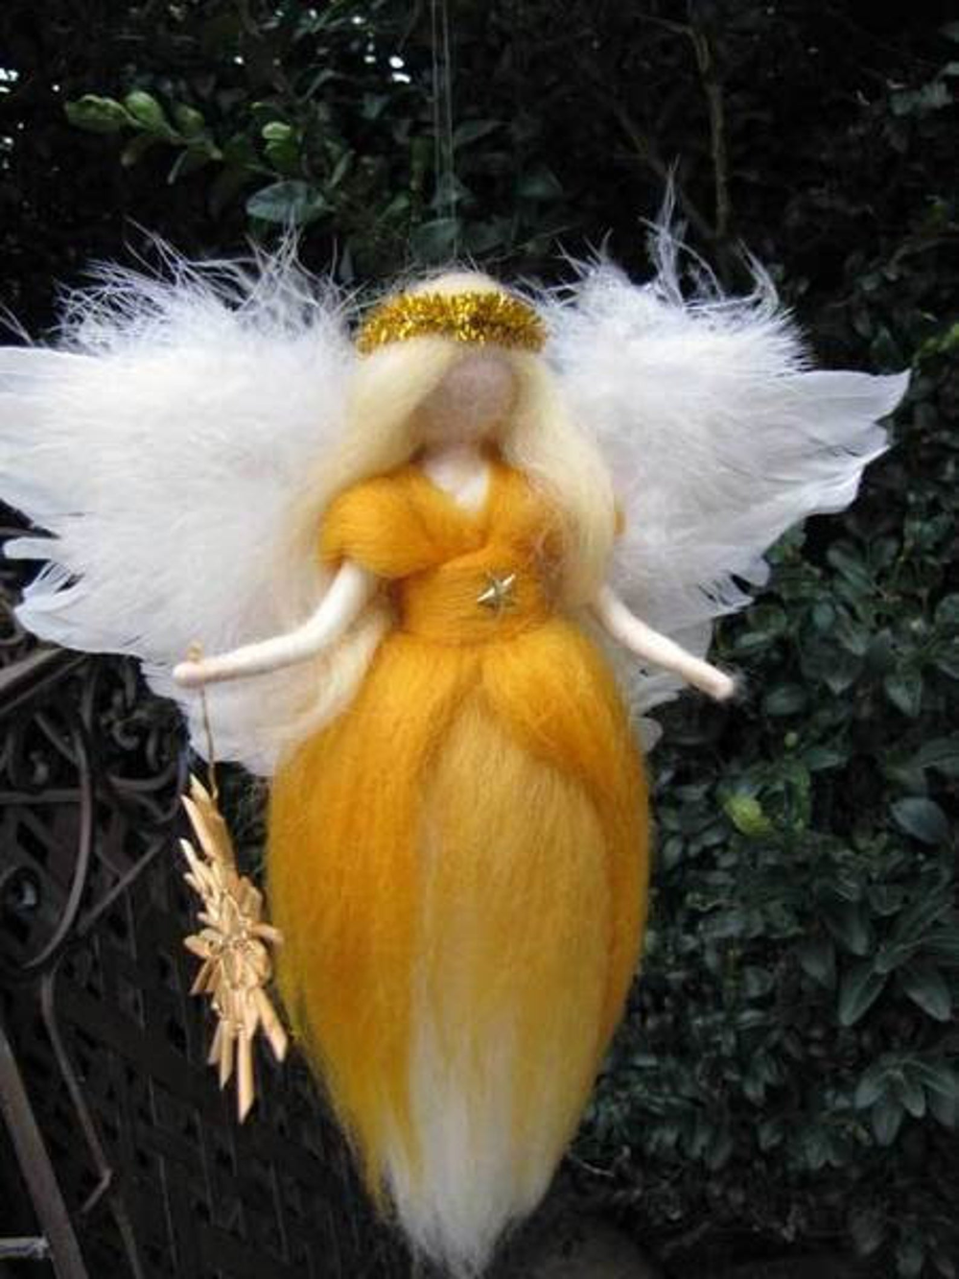 ***Čtvrtek 23. 11.***

***9:00h – 11:00 h***

***Kde: 1. patro na hale***

***Přijďte strávit příjemný čas se žáky základní školy Na Habru.***

***Připravili si pro Vás tvořivou dílnu a rádi vám s vyráběním pomohou.***

**Adventní dílna s  vlnou**